NAVN: ___________________________

Dokumentation
Hovedforløb
Indhold
(Emne 1) Dimensionering: 2
(Underemne 1) Hanebåndsspær type A1 2
(Underemne 2) Hulplader 2
(Underemne 3) Respektafstand ved skruning af pladebeslag beslag 3
(Underemne 4) Bjælkelag 4
Underemne 5 4
Underemne 6 4
Emne 2: 5
Underemne 2.1 5
Underemne 2.2 5
Underemne 2.3 5
Underemne 2.4 5
Emne 3: 5
Underemne 3.1 5
Underemne 3.2 5
Underemne 3.3 5
Underemne 3.4 5

(Emne 1) Dimensionering:

(Underemne 1) Hanebåndsspær type A1
Træ 59 side 38
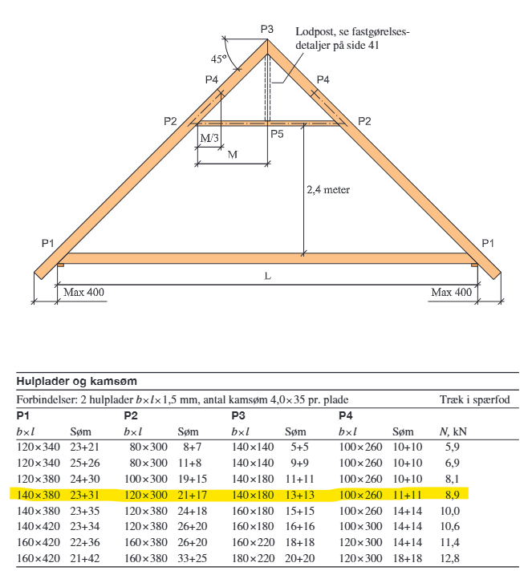
Spændvidde 8,35 m
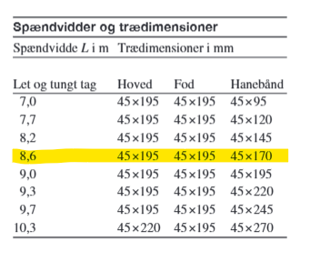

(Underemne 2) Hulplader
Træ 59 side 39
Der kigges på 4. række i tabellen, når der også er kigget på 4. række i selve dimensioneringstabellen.

(Underemne 3) Respektafstand ved skruning af pladebeslag beslag
Træ 59 side 40 + 41
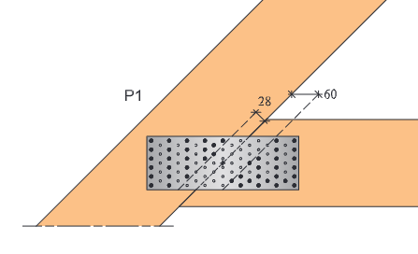

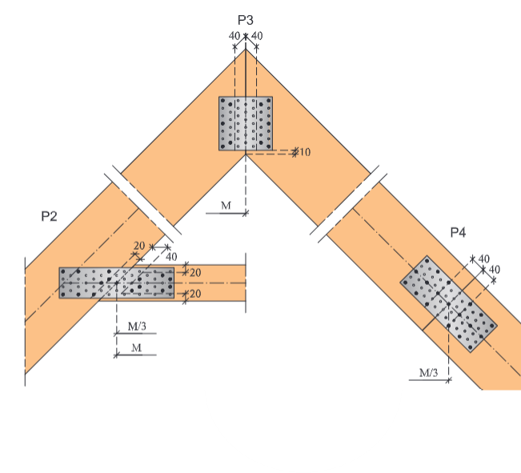

(Underemne 4) Bjælkelag
Træ75 side 43 - Tabel 4
Længste lysvidde (Målt på tegning): 4,19 m
Der udlægges en bjælke i midten af hvert spær felt, med cc mål på max 0,5 m
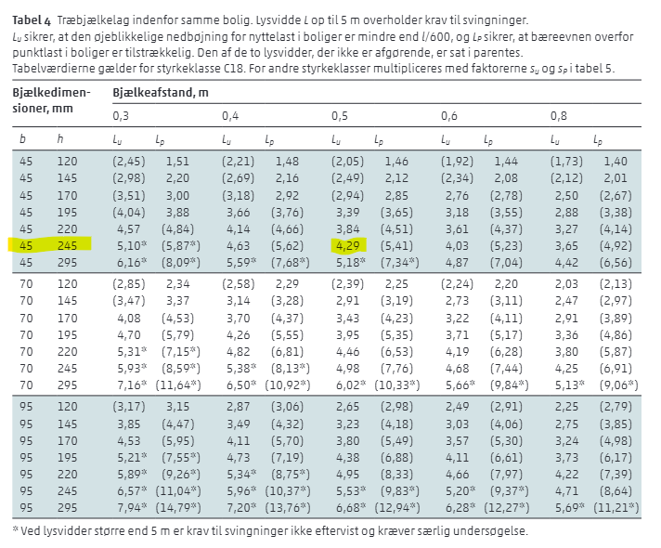

Underemne 5

Underemne 6

Emne 2:

Underemne 2.1

Underemne 2.2

Underemne 2.3

Underemne 2.4

Emne 3:

Underemne 3.1

Underemne 3.2

Underemne 3.3

Underemne 3.4

